Organigramm & Ansprechpartner (Auszug)
Stand: 01/2026 – Hinweis HR: Organigramm wird zum 01.07.2026 überarbeitet (Zusammenlegung AV & Produktion in Diskussion)
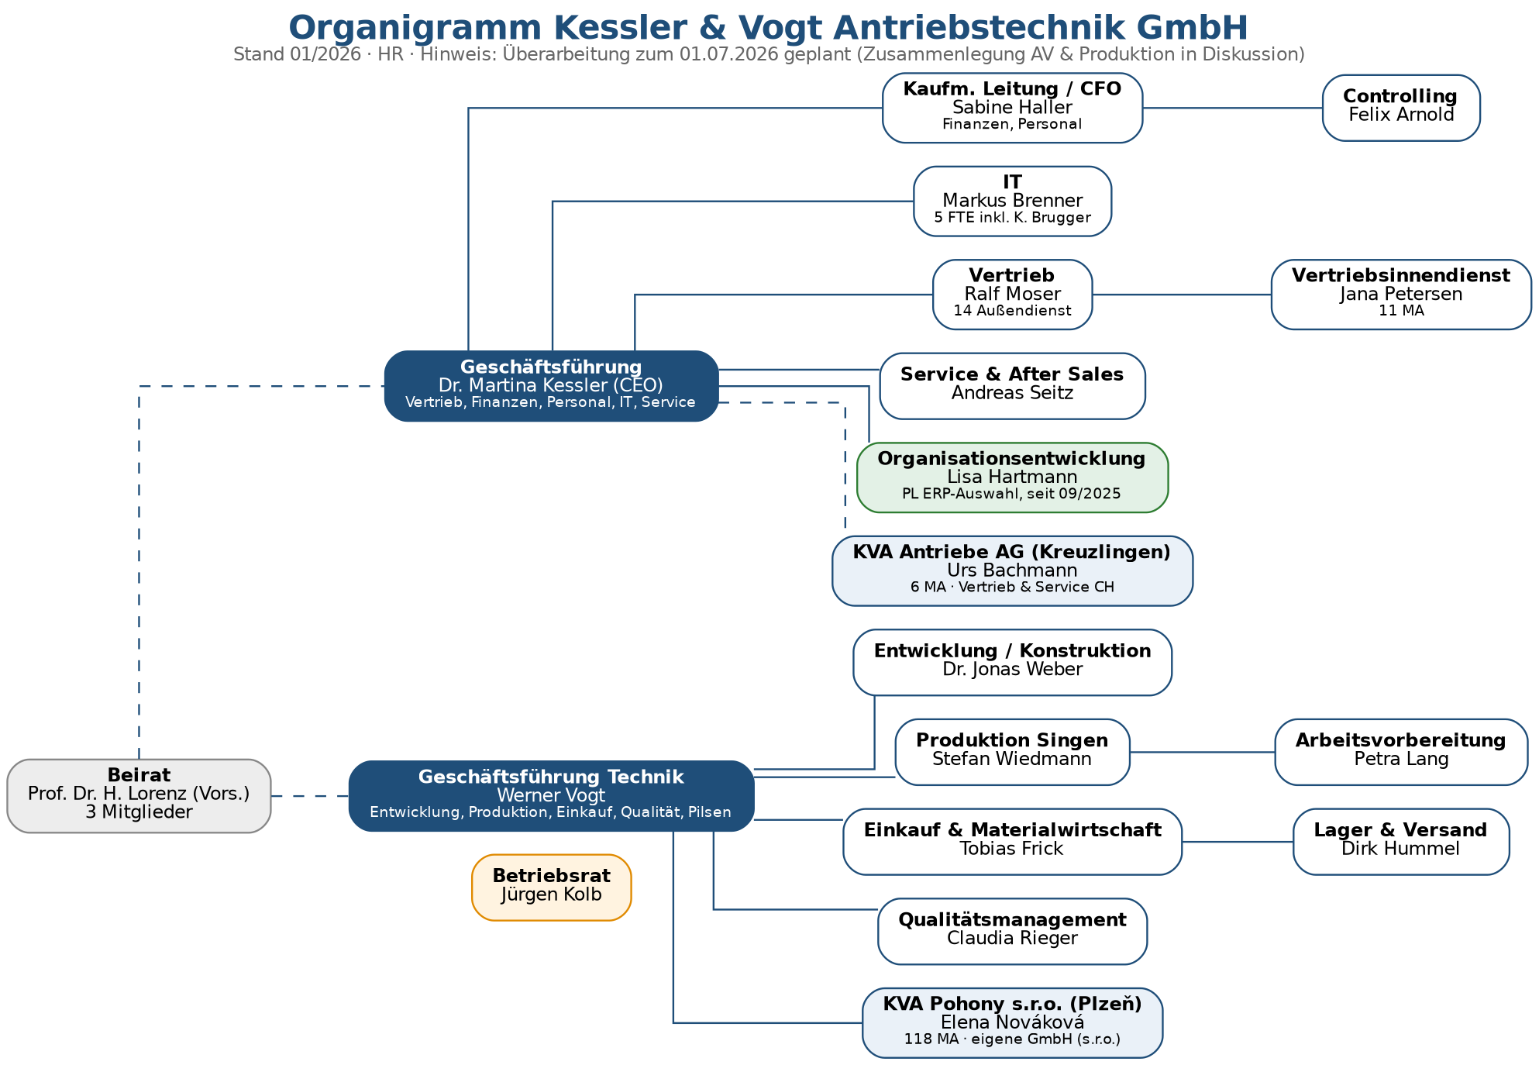

Ansprechpartner im ERP-Auswahlprojekt
Name | Rolle im Projekt | Interview geführt
Dr. Martina Kessler | Auftraggeberin / Sponsor | ja
Werner Vogt | Lenkungskreis | ja
Sabine Haller | Lenkungskreis, Key User Finanzen | ja
Markus Brenner | Kernteam IT | ja
Lisa Hartmann | Projektleitung | –
Ralf Moser / Jana Petersen | Key User Vertrieb | ja (gemeinsam)
Stefan Wiedmann / Petra Lang | Key User Produktion | ja (gemeinsam)
Tobias Frick | Key User Einkauf | ja
Dirk Hummel | Key User Lager | ja
Andreas Seitz | Key User Service | ja
Claudia Rieger | Key User Qualität | ja
Elena Nováková | Key User Pilsen | ja (englisch)
Jürgen Kolb | Betriebsrat (Information/Mitbestimmung) | ja

